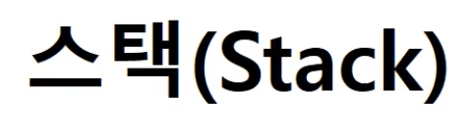

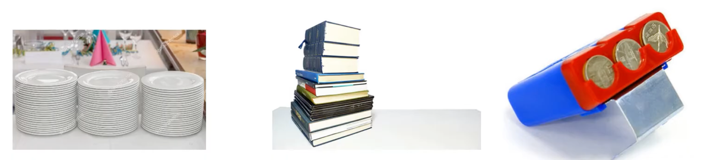

스택자료구조란 접시를 쌓듯이 자료를 차곡차곡 쌓아 올린 구조

일상에서 사용하는 스택의 개념을 추상화하여 자료구조로 만든 것이 스택 자료 구조임.

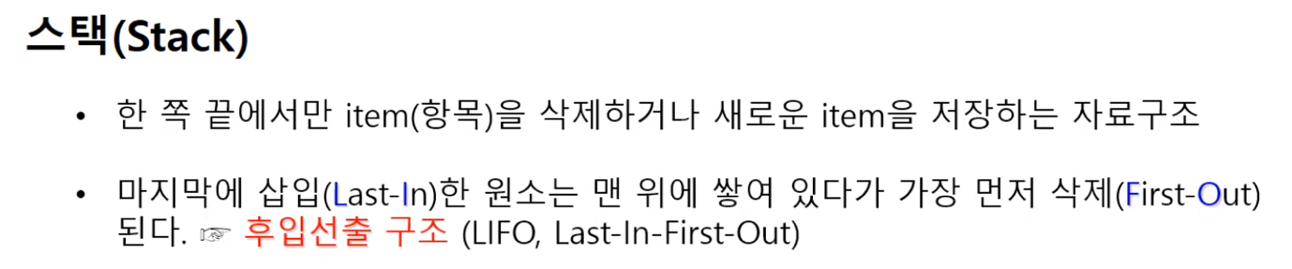

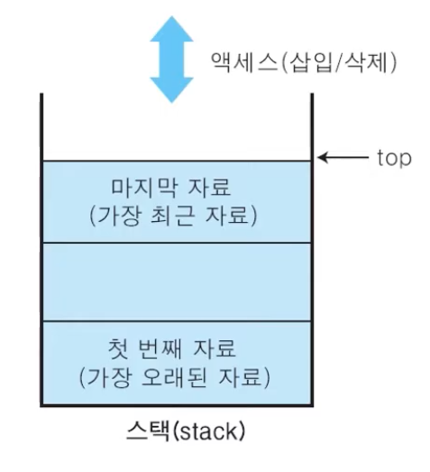

삽입되는 새 자료는 탑이 가르키고 있는 자료의 바로 위에 쌓임 이때 새로 삽입 된 자료는 스택의 마지막 자료가 되고 탑이 이 자료를 가르키게됨

스택에서 자료를 삭제 할 때도 탑을 통해서만 가능하기 때문에 탑이 가르키고 있는 스택의 마지막 자료만 삭제할 수 있음

즉 스택은 한쪽 끝에서만 항목을 쌓거나 삭제할 수 있음

스택은 시간 순서에 따라 자료가 쌓이고 삭제 할 때는 가장 마지막에 삽입된 자료가 가장 먼저 삭제 되는 후입선출 구조를 갖고 있음.

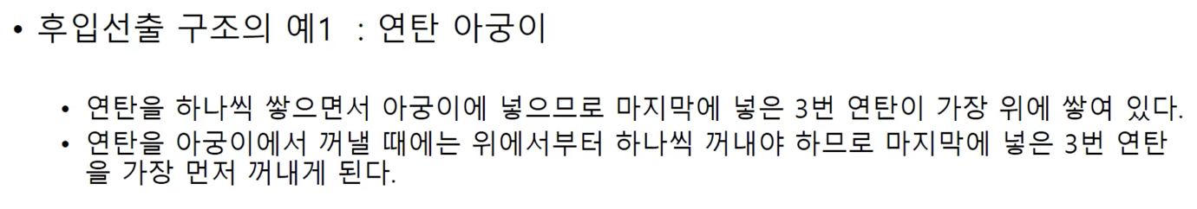

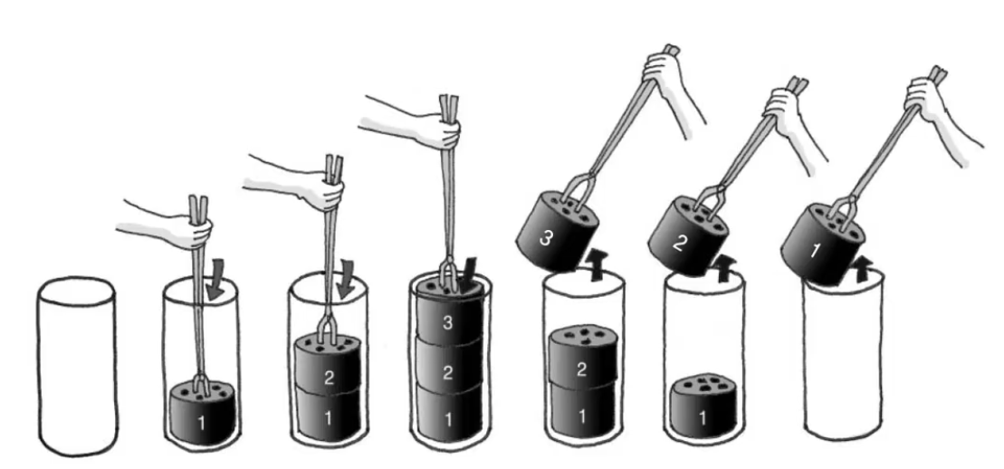

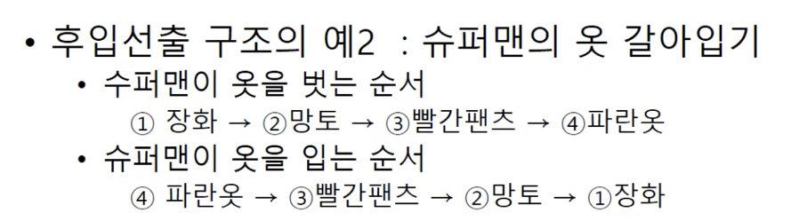

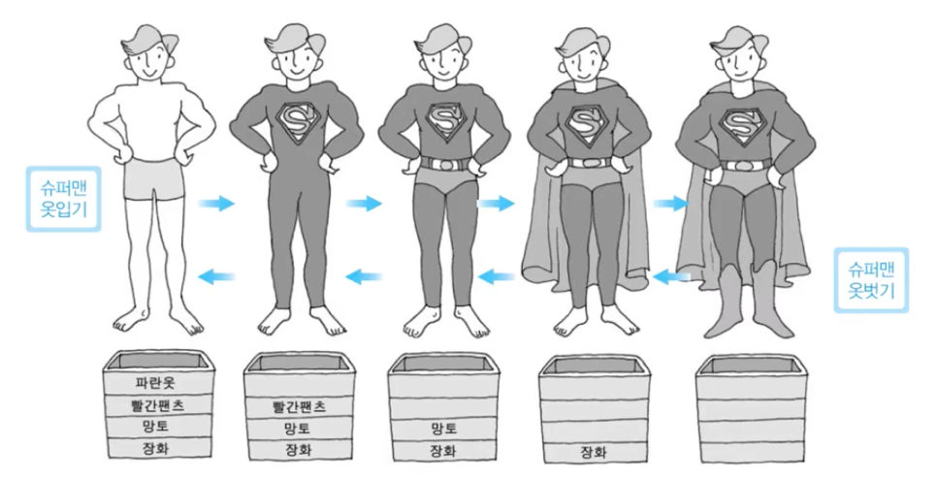

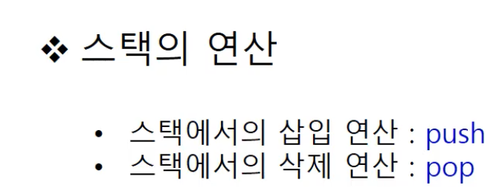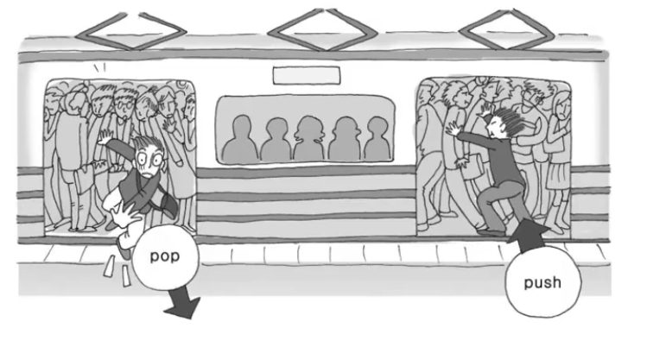

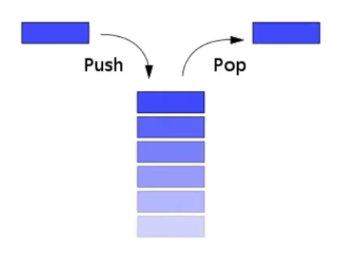

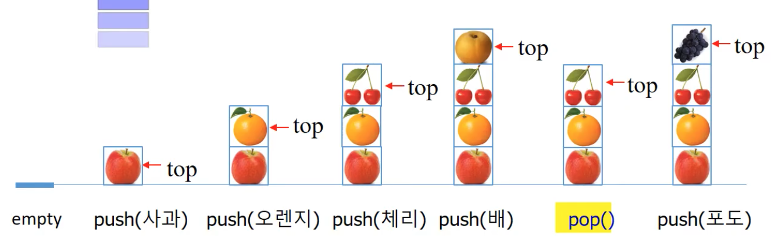

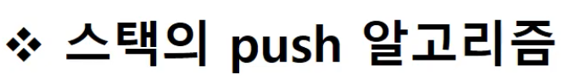

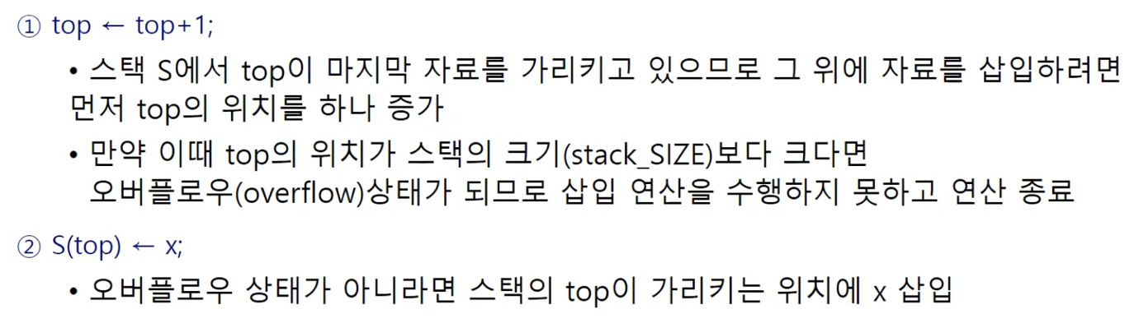

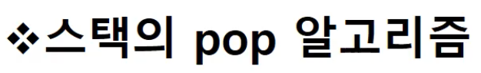

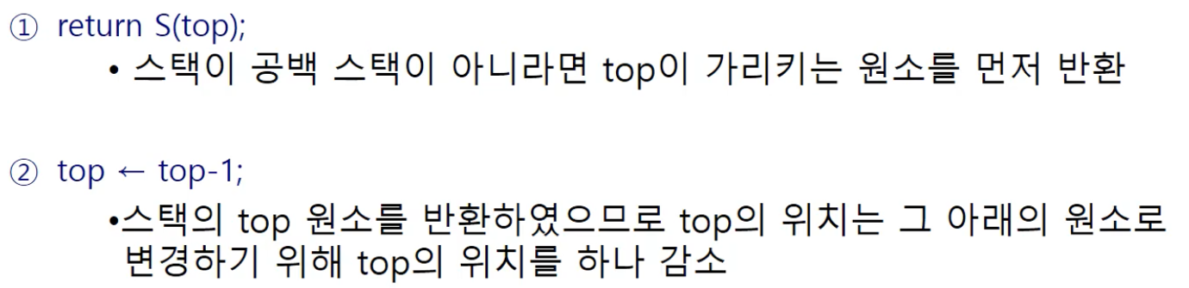

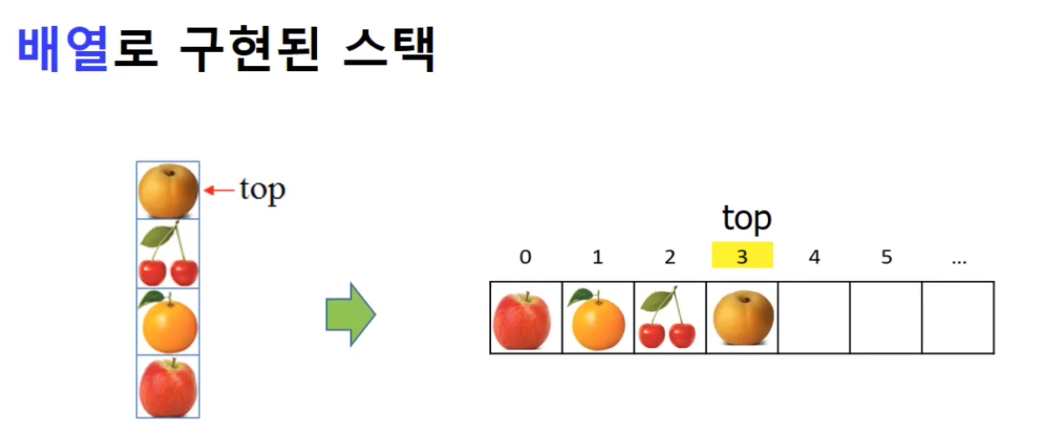

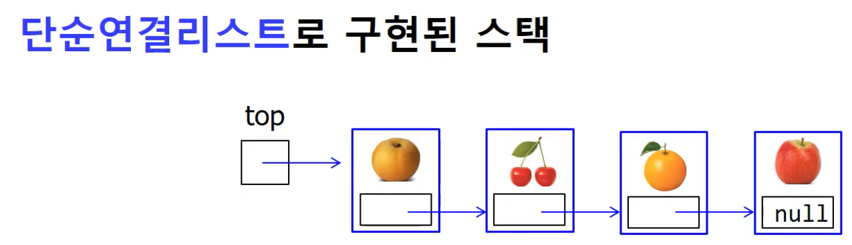

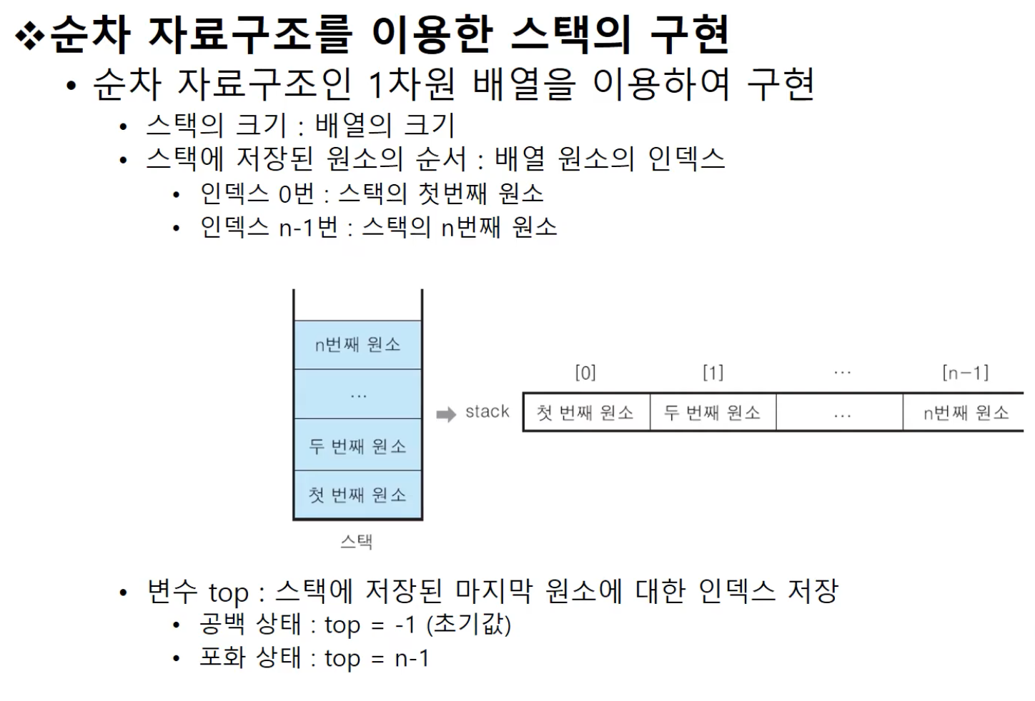

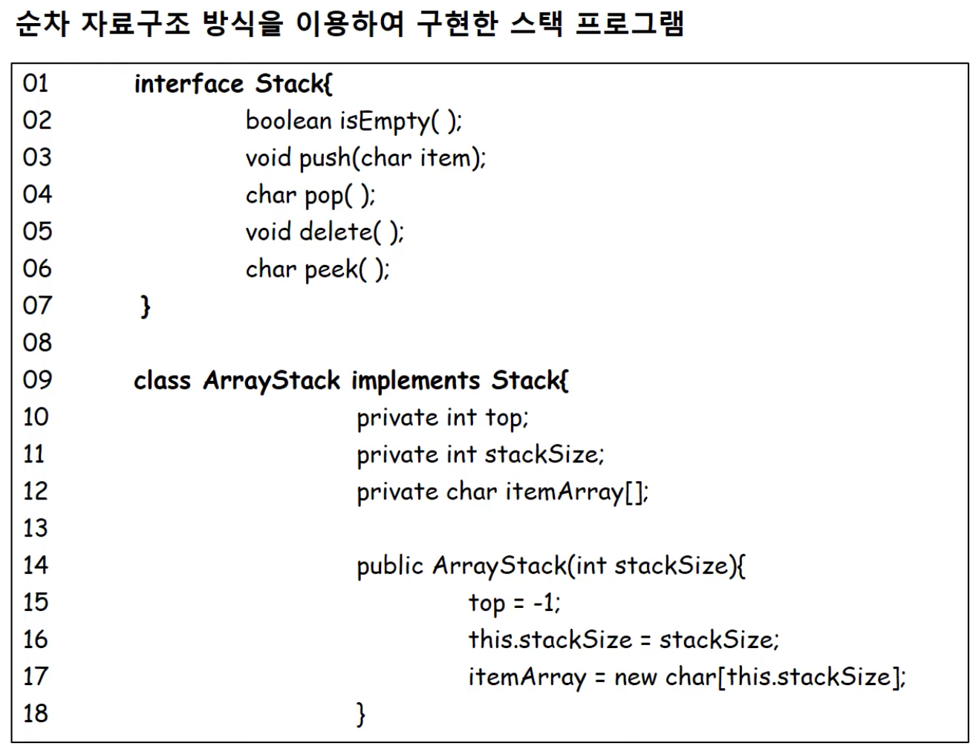

인터페이스 스택에 있는 메서드를 전부 구현 해야함

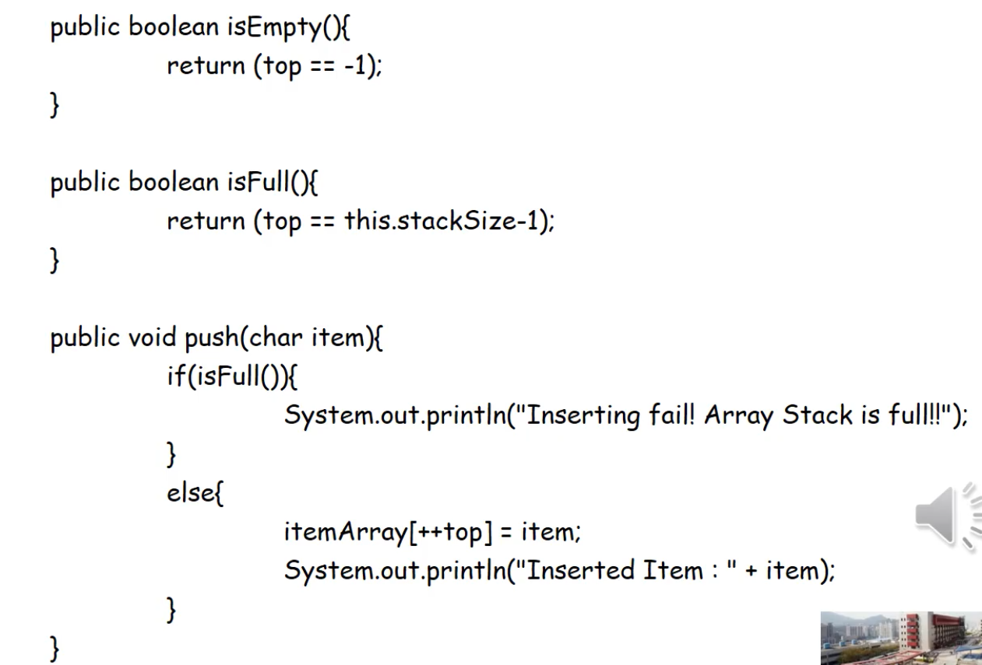

위에 return (top == -1); 이건 스택이 비어있는지검사함

아래 메소드는 가득 찼다는걸 보여줌

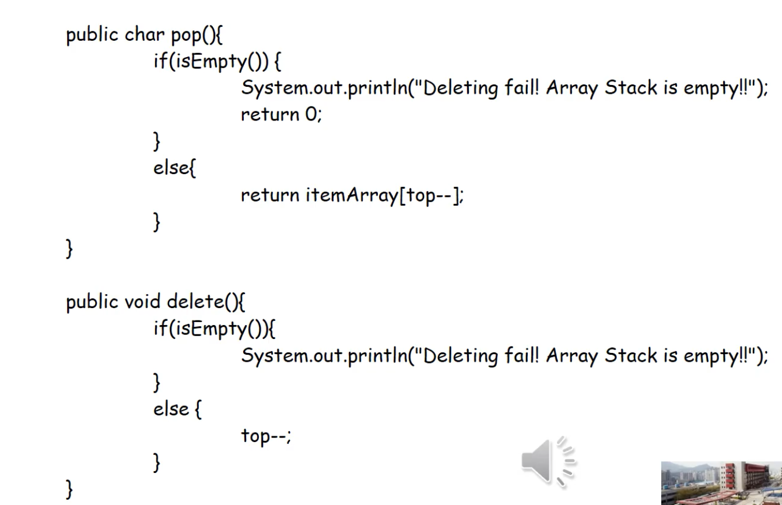

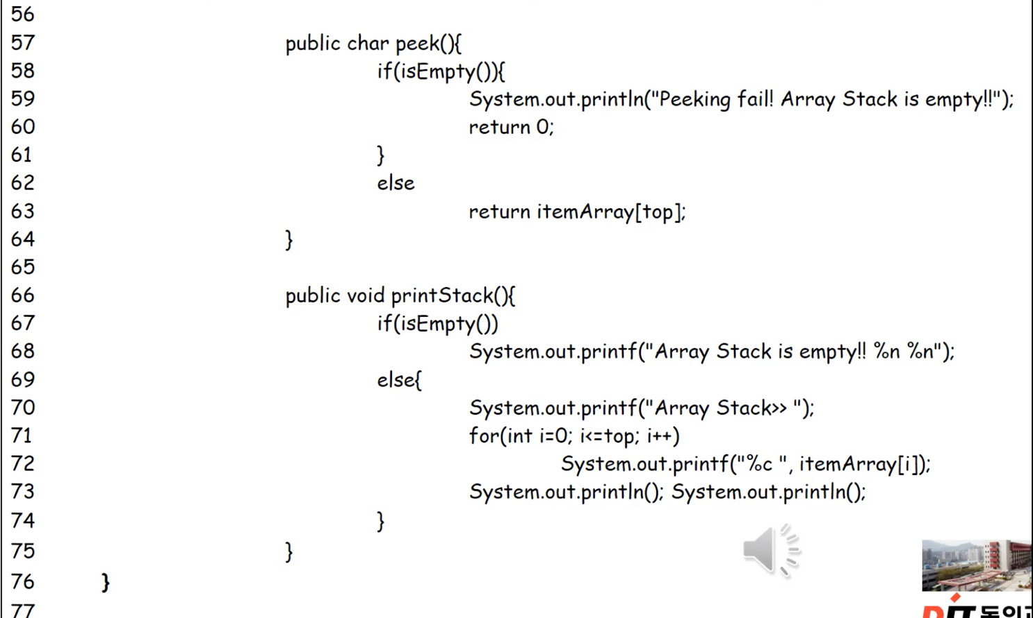

1차원 배열 스택을 테스트 하는 메인 메소드

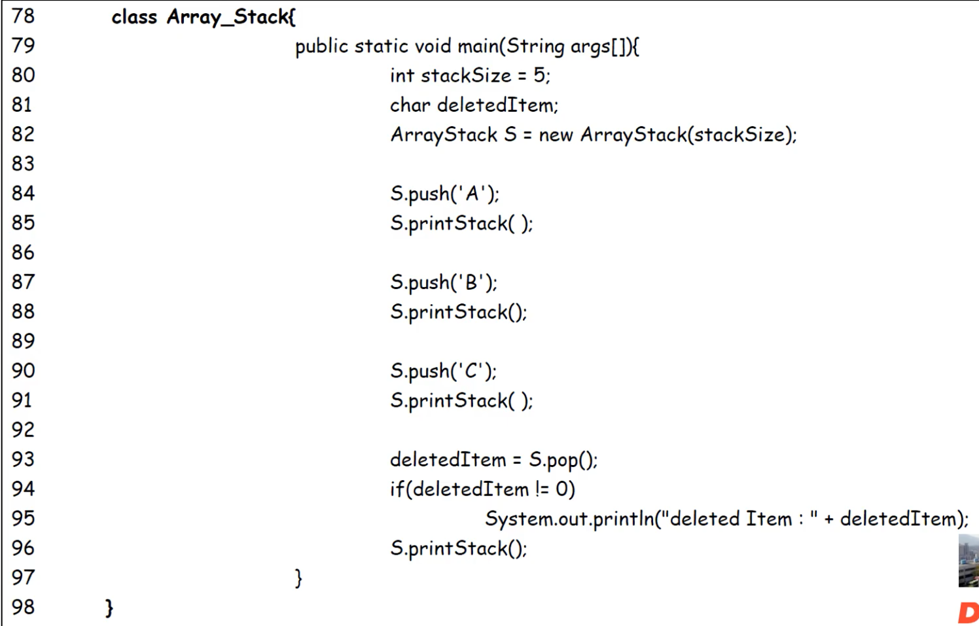

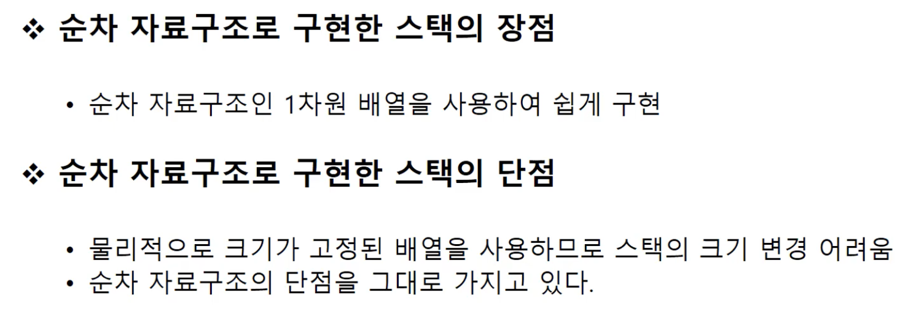

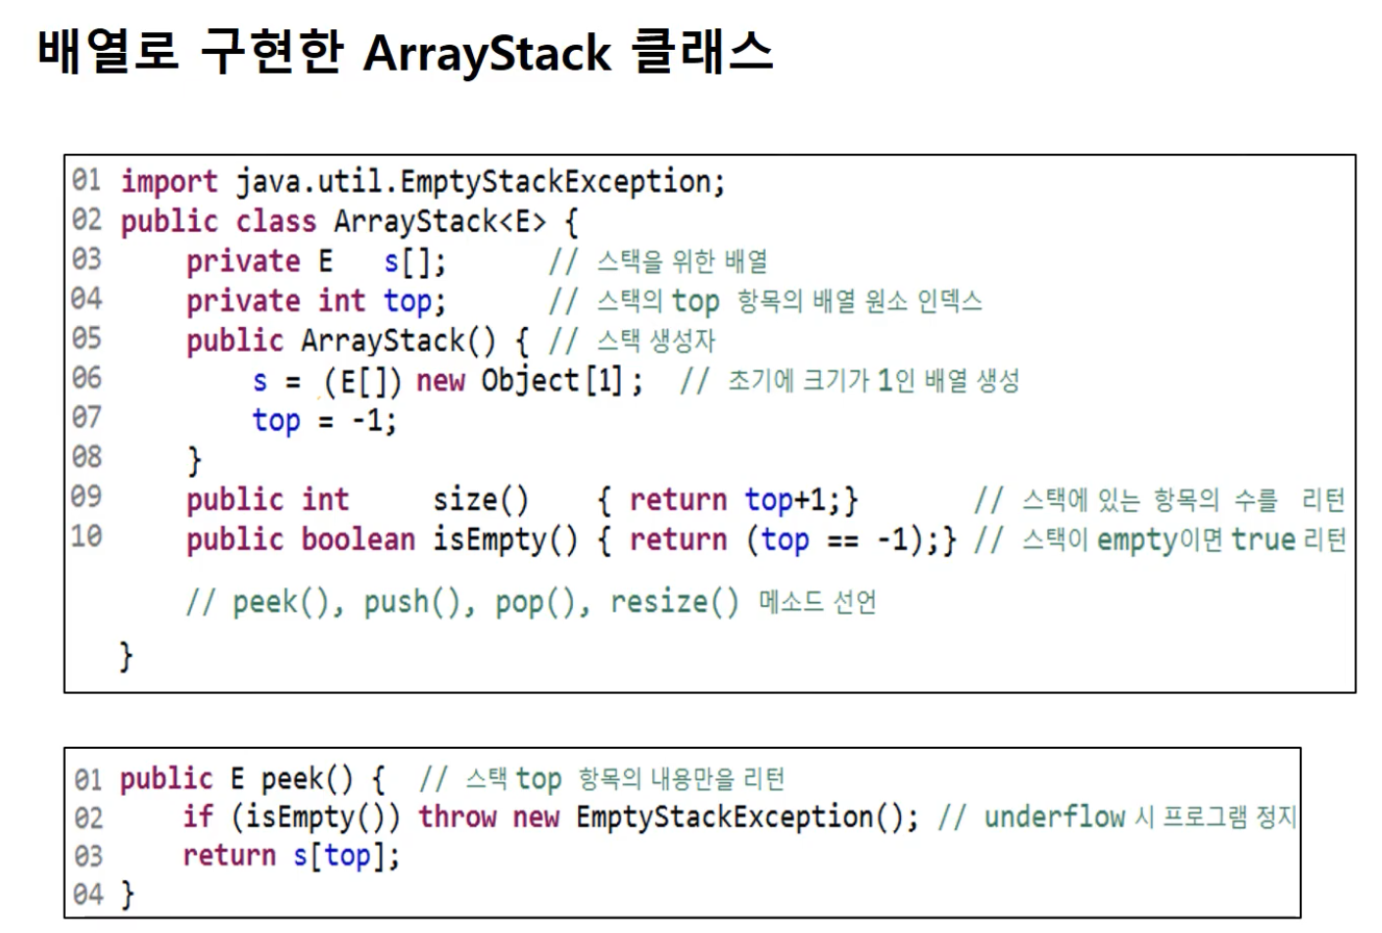

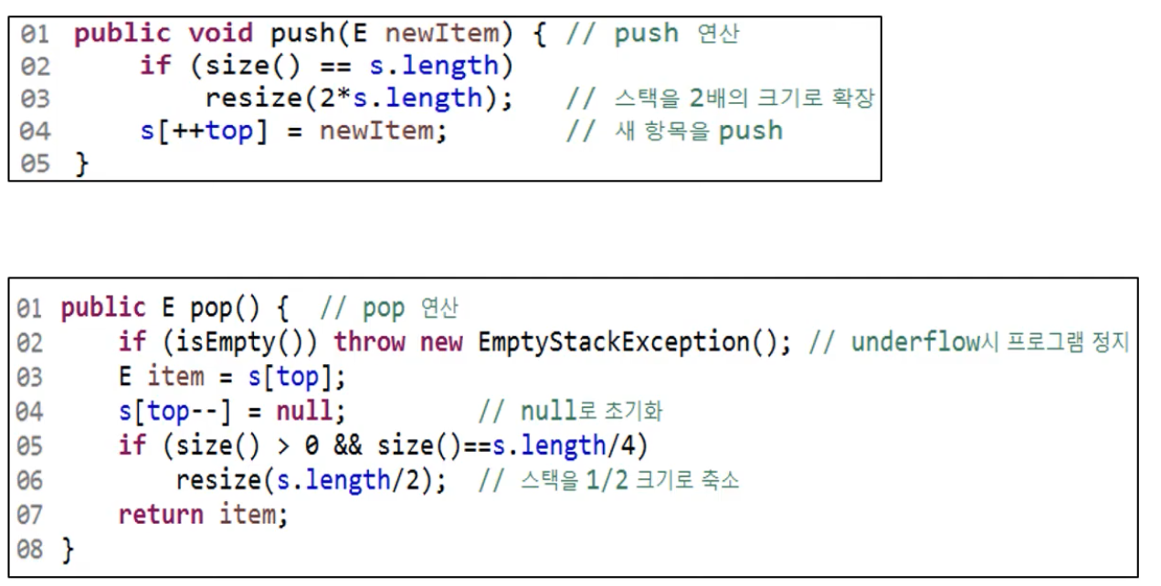

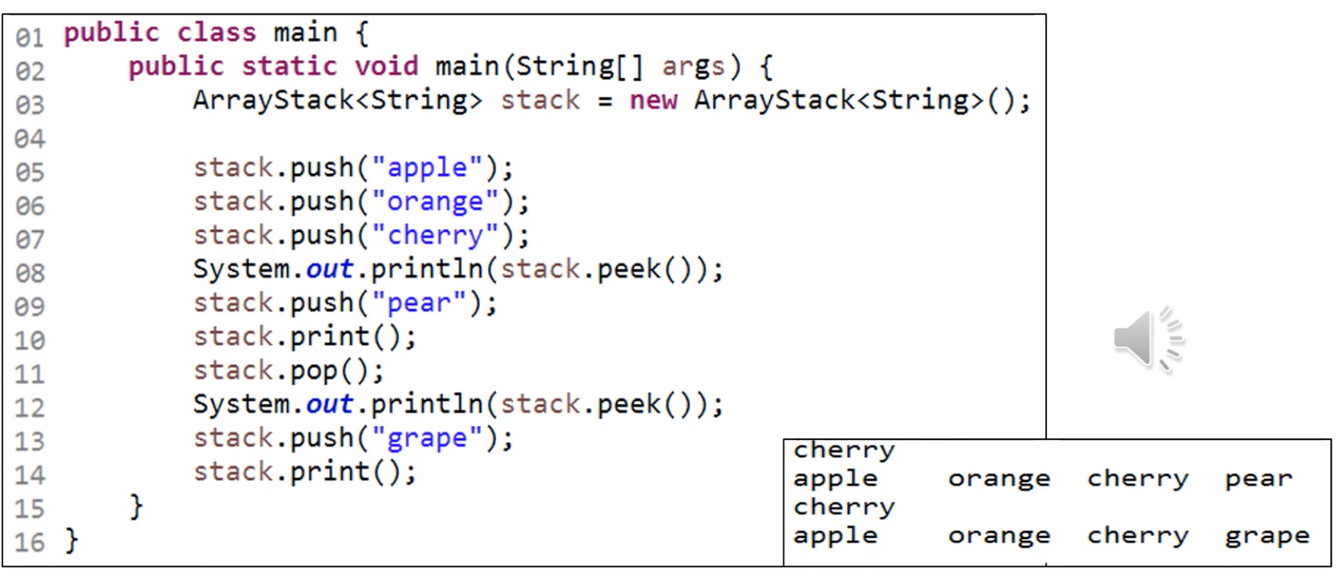

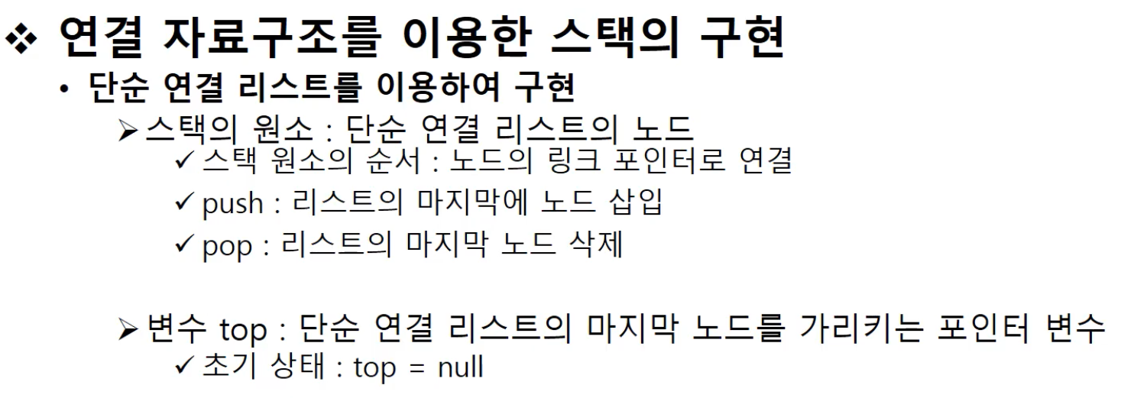

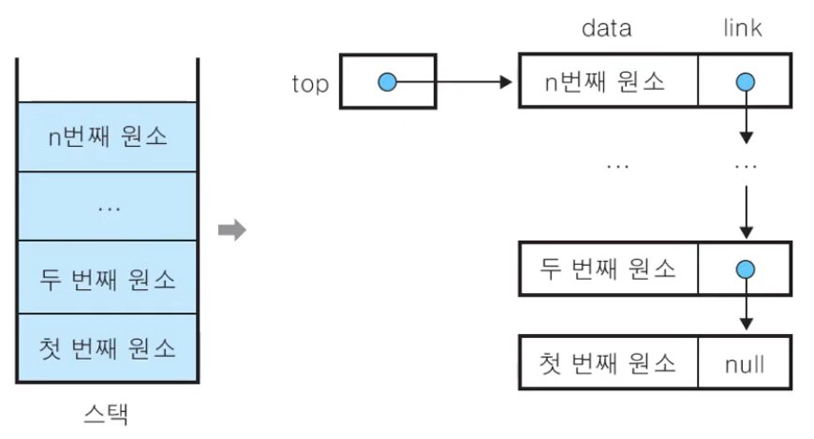

순차 자료구조를 이용한 스택은 구연하기는 쉽지만 물리적으로 크기가 고정된 배열을 사용하기 때문에 스택의 크기 변경이 어려움

즉 별도의 코드가 필요함 메모리 낭비가 생길 수 있음

이러한 순차 자료구조의 문제는 연결 자료구조방식을 이용함으로서 해결 가능.

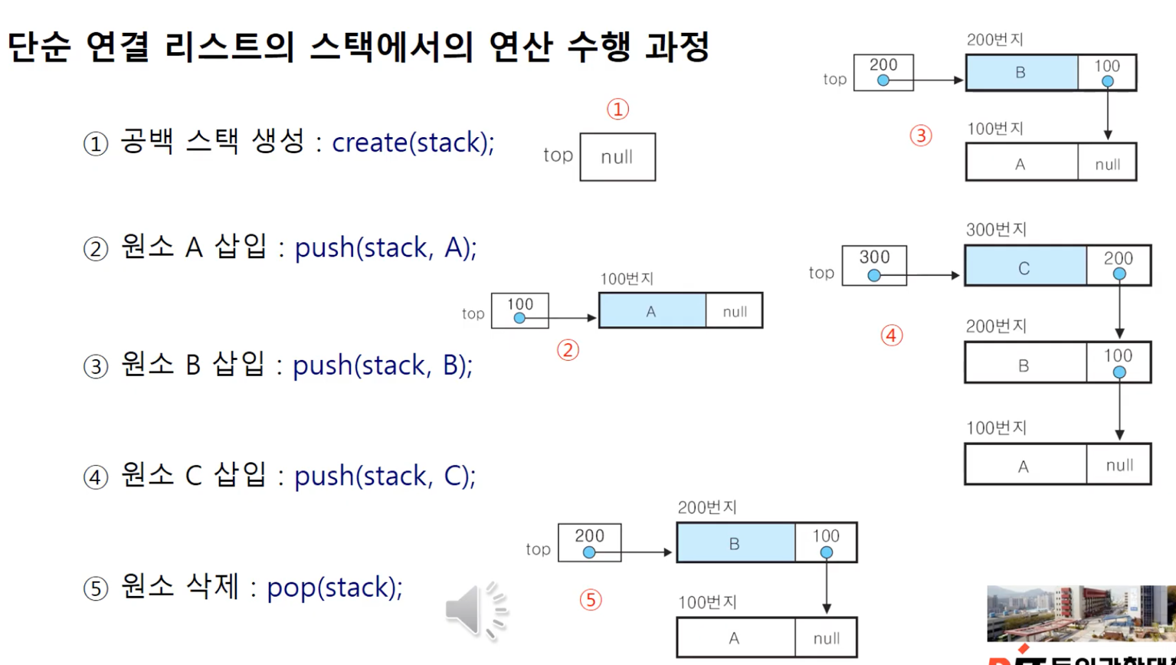

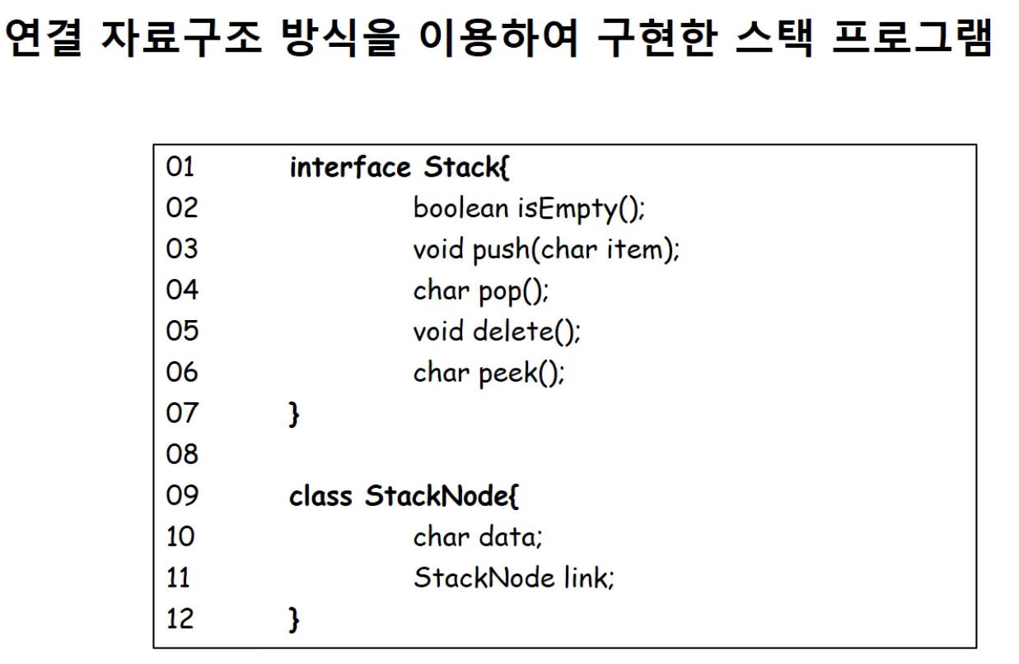

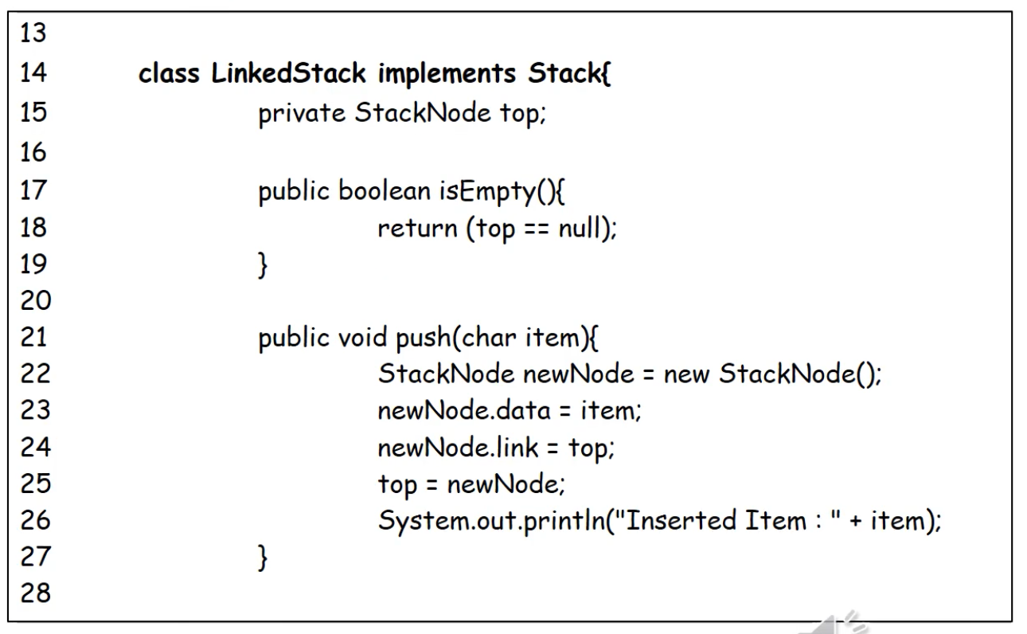

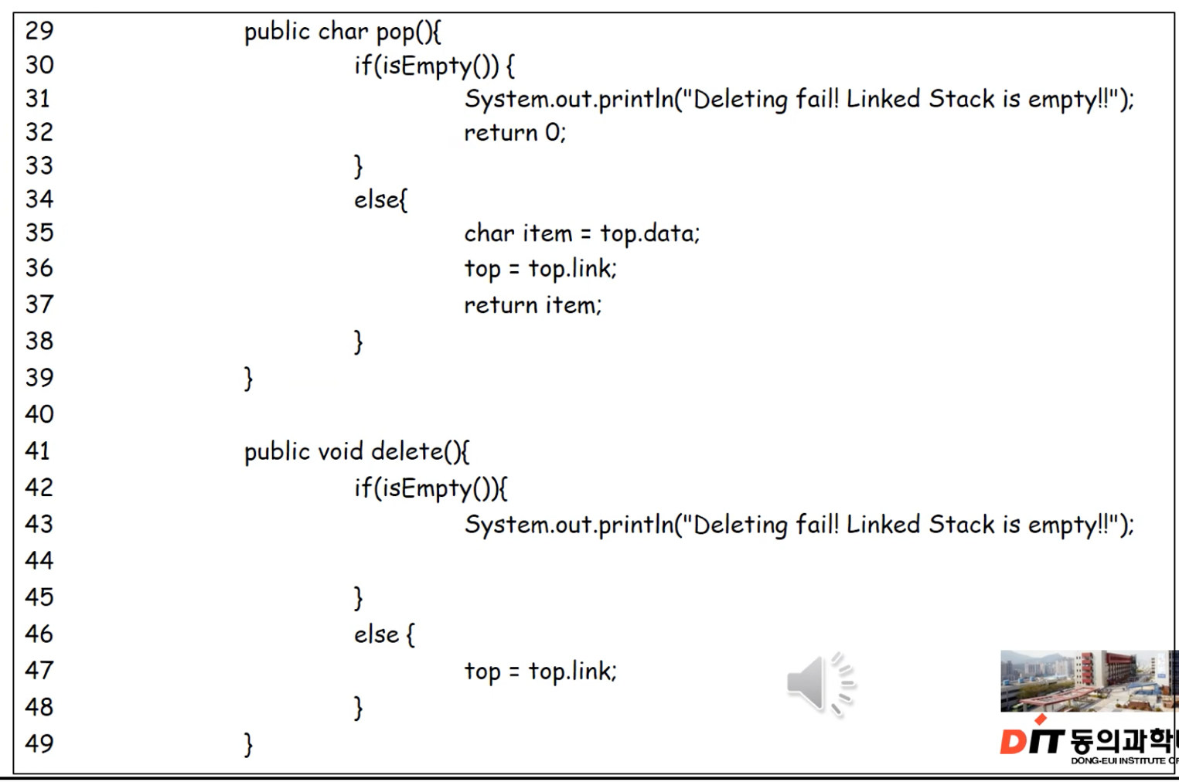

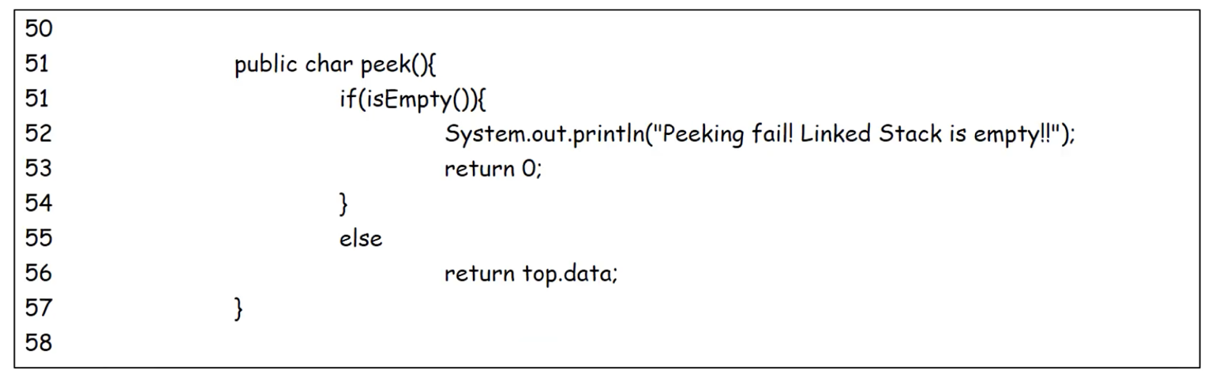

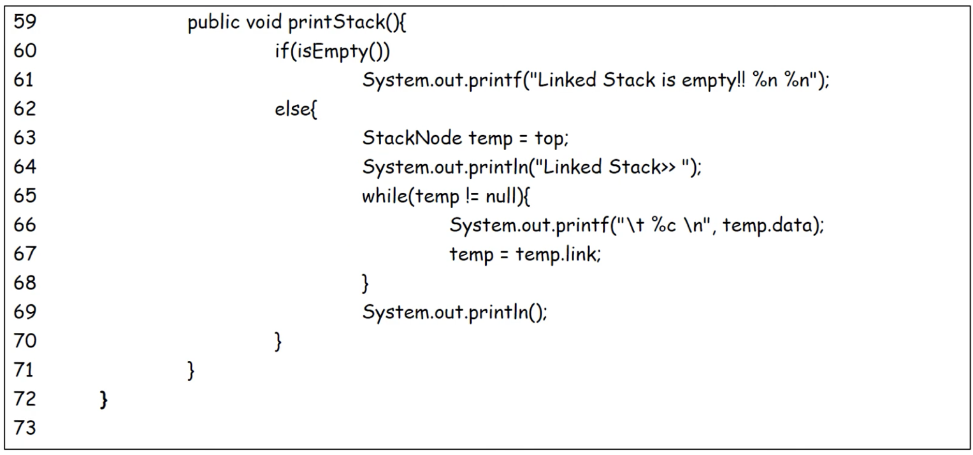

이부분 linked_stack 클래스 소스가 누락된거같음  
영상다시보기

아래는 결과값

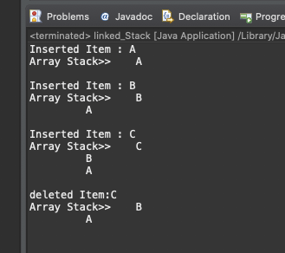

또 다른 형식의 단순 연결 리스트로 구현한 스택의 예

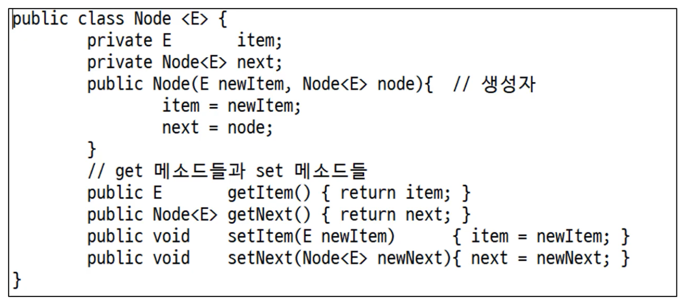

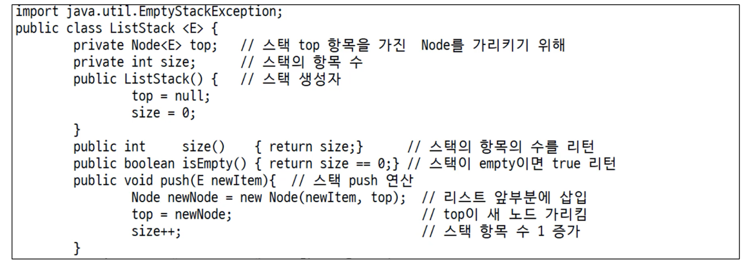

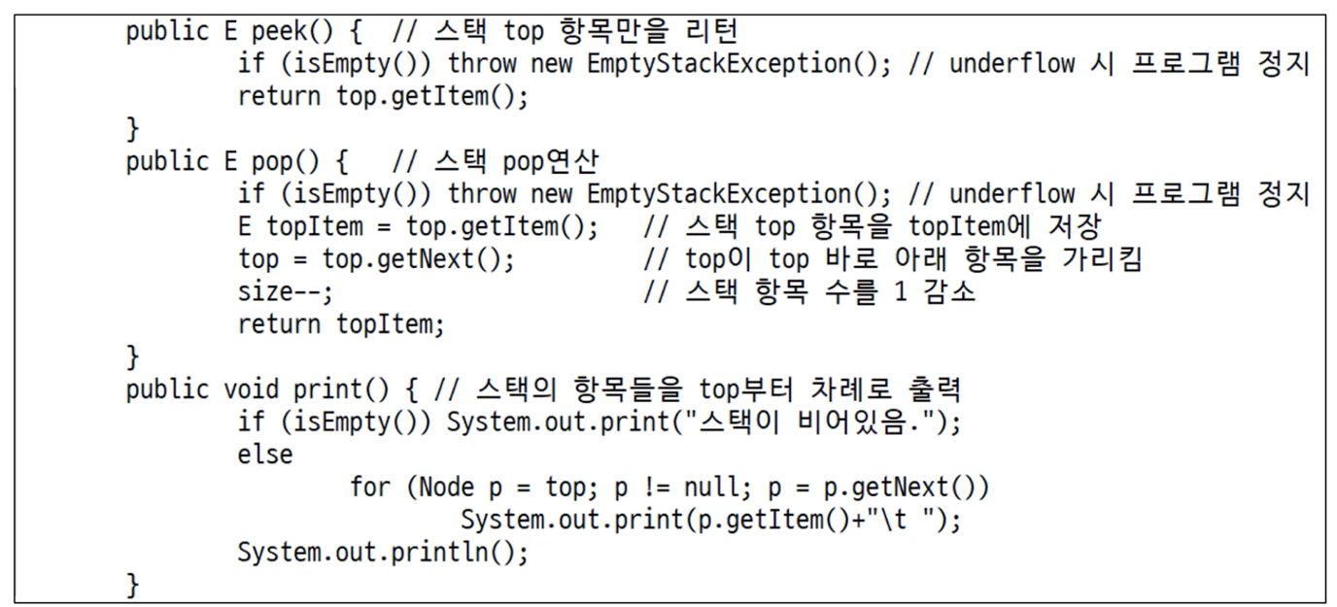

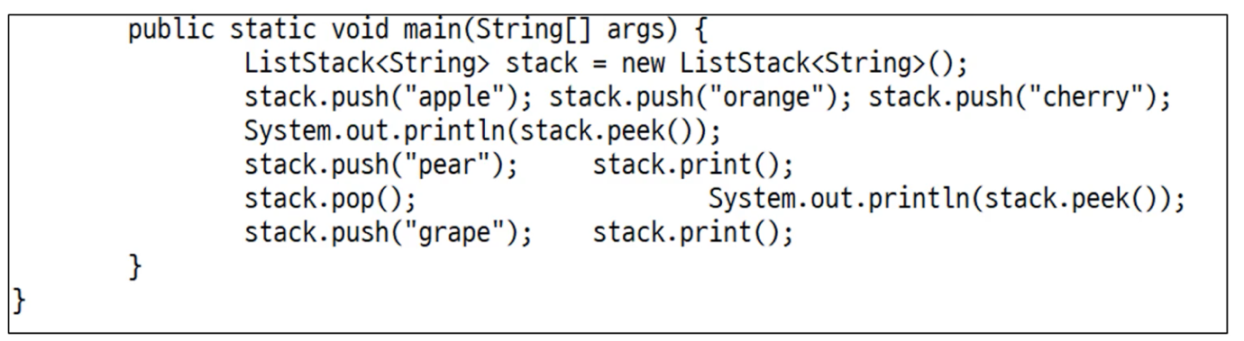

아래는 출력값

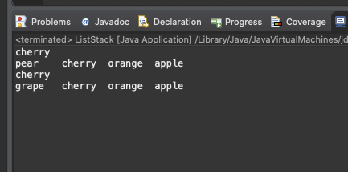

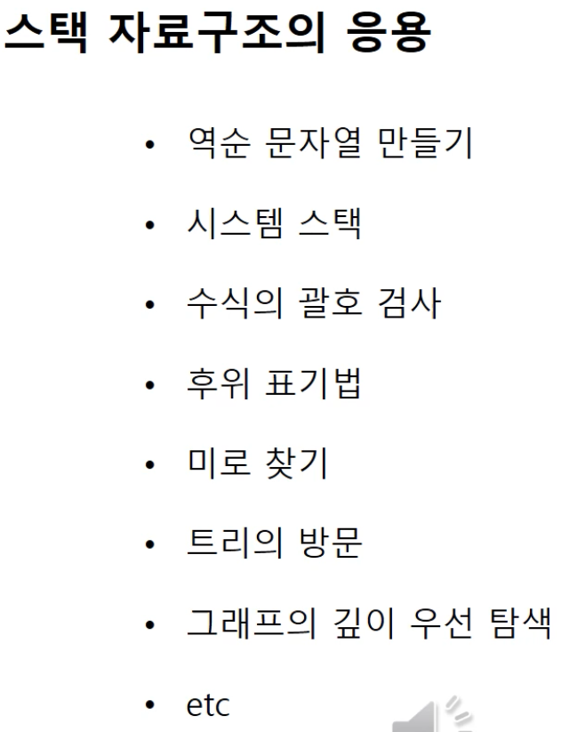

영상 보기. 말이 너무 많음

<https://www.youtube.com/watch?v=wnsECgFh5hc&feature=youtu.be>



